# Composición de Spring, Spring MVC y Spring Boot

## COMPOSICION SPRING

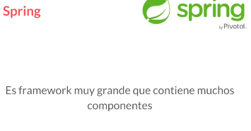

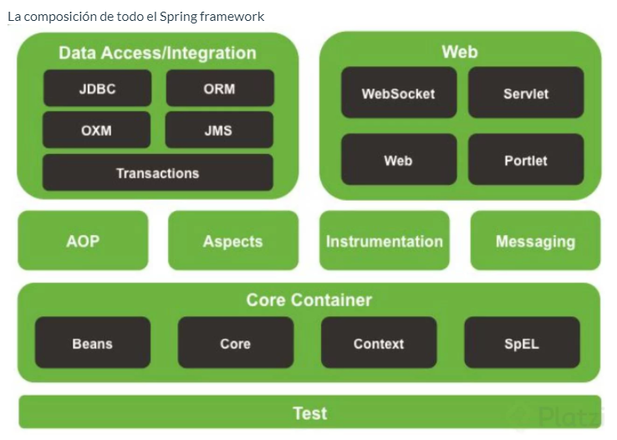

La capa Core container trabaja la inyección de dependencia la inversión de control tiene un módulo para definir nuestros objetos que van hacer controlados por spring.

El core container es el núcleo de lo que verdaderamente hace spring que es la inyección de dependencias.

Existen capas más arriba que son pequeñas librerías que nos ayudan a manipular acciones específicas como

* Data Access / Integration para atacar el acceso de bases de datos.
* La capa web se maneja spring con JEE porque necesitamos un servidor, manejamos servlets (que son clases que tienen poderes https para estar trabajando con transferencias de datos a través del protocolo http).

## SPRING MVC

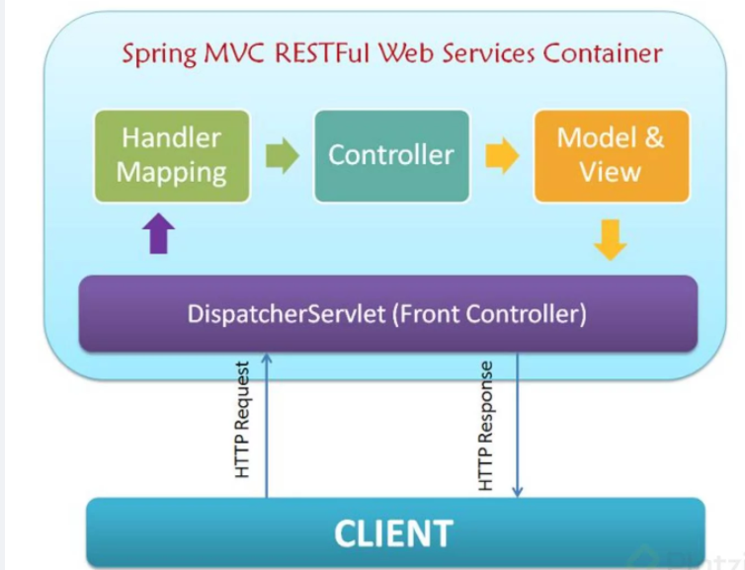

Modelo : Son nuestras clases que se parecen mucho a las tablas de la base de datos.

Controlador: Controla las entradas de las peticiones las rutas ejecutaba algún proceso y lo mandaba a una vista.

Tenemos el cliente que hace una solicitud y va recibiendo respuestas

La petición llega a un **DispatcherServlet** (Es un archivo de configuración de Spring que es un conjunto de beans es una estructura XML ) Luego ese DispatcherServlet lo manda a **Handler Mapping** (Es un archivo de configuración de Spring que es nuestro **web.xml** donde tenemos mapeado todas las rutas validas además de tener mapeados todos nuestros servlets que son nuestros controladores ) este finalmente lo manda a un **controller** (Este hace algo en un método y devuelve un objeto que se llama **Model & view**)

El objeto **Model & view** va contener nuestro objeto **response** o nuestro **dispacher**,

**Model & view** tiene todo lo que devuelve el controller se lo pase al **DispatcherServlet** para que de nuevo el **DispatcherServlet** mande el resultado a la vista.

## SPRING BOOT

* Es un conjunto de librerias
* Spring no entra dentro de la composicion del framework, es un producto a parte
* Simplifica la creación de aplicaciones y servicios Spring
* Proveer una forma muy sencilla de arrancar desarrollos SPRING
* Proporciona una serie de características no funcionales comunes a los proyectos (por ejemplo, servidores, indicadores, configuración externalizada).
* No necesitamos generación de código ni configuración XML , lo que vimos de los archivos de dispacherServlet y handlerMapping no es necesario configurar.

RESUMEN

